**ALLEGATO A Decreto n. 35/2024**

**ELENCO MEZZI Arriva Italia S.r.l. autorizzati all’utilizzo sui percorsi**

**linea K180 (servizio scuolabus)**

**linea K181 (servizi integrativi e navette a richiesta del Comune di Cremona)**

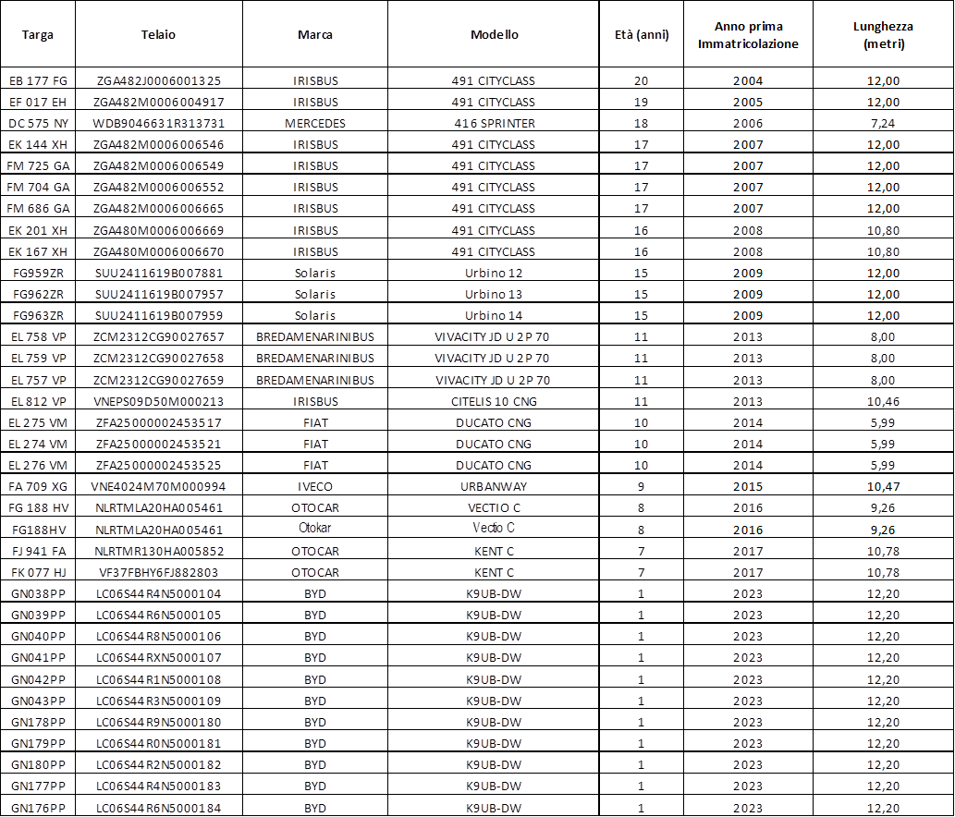

**IL PRESENTE ALLEGATO HA VALIDITA’ DAL 1/07/2024 SINO AL 09/06/202****5**